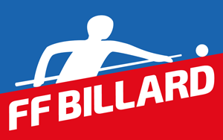
Ligue de Normandie Billard
Commission : Formation & Jeunesse

LA SAUSSAYE
Club Ecole FFB

Samedi 7 mars 2020
De 14h à 19h

Stage : partie libre
& cadre
10 stagiaires maxi

Animateur : Pierre Martory

Inscriptions par mail : pascalmartory@hotmail.fr
Avant le 02 mars 2020 à 18h00

